***Hướng dẫn cài đặt VMware-workstation***

1. Tải file VMware-workstation-full-17.0.2-21581411 & giải nén ( pass: ivs)
2. Mở file VMware-workstation-full-17.0.2-21581411.exe để tiến hành cài đặt, nếu có yêu cầu restart máy thì sau khi restart thì chạy file lần nữa để cài đặt
3. Tiến hành bấm Next cho đến khi xuất hiện Install để cài đặt theo hình bên dưới:

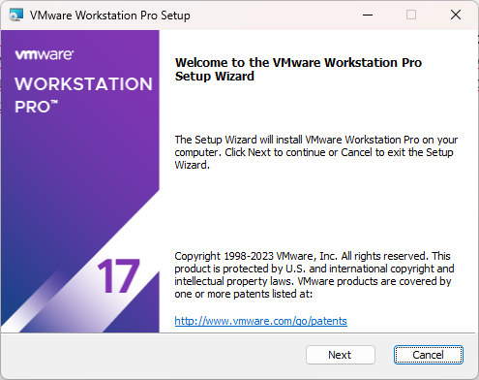

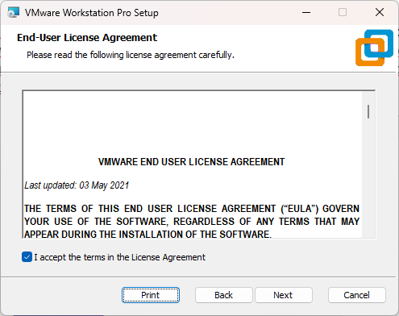

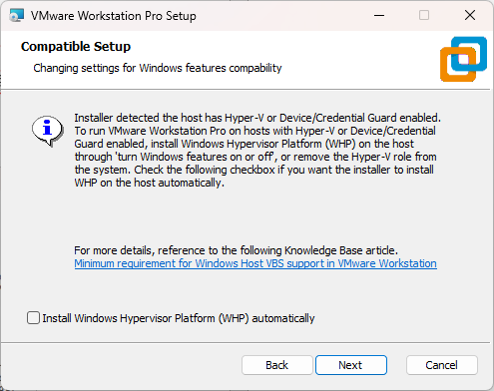

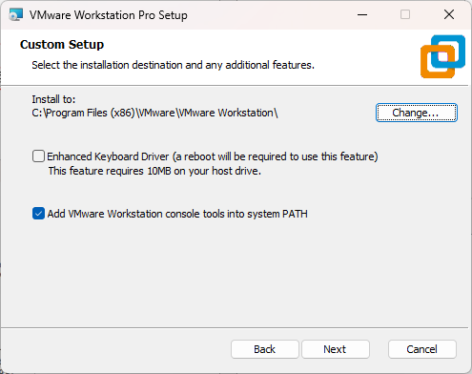

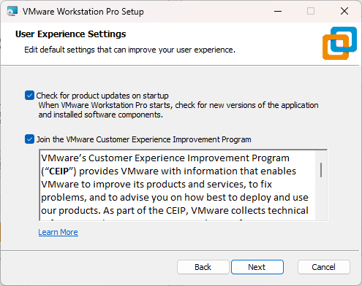

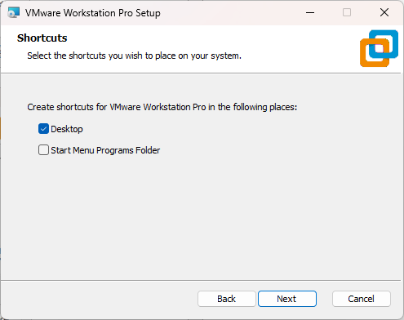

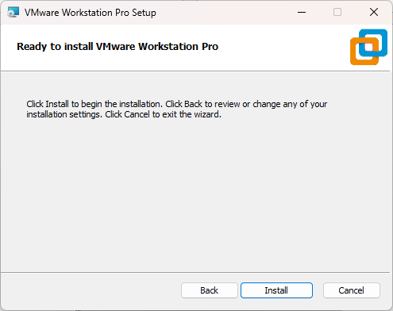

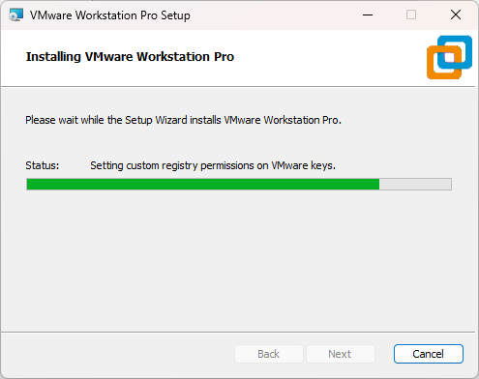

1. Sau khi cài đặt xong tiến hành lấy **Key License trong file key kich hoat.txt và bấm vào nút License** như hình bên dưới:

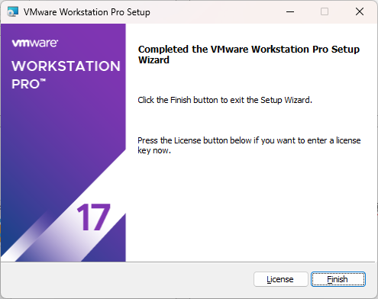

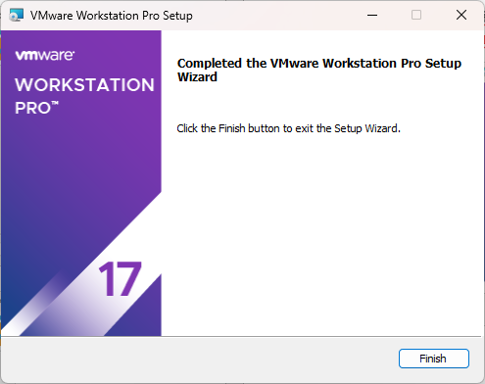

1. Cài đặt xong khởi động chương trình như hình bên dưới:

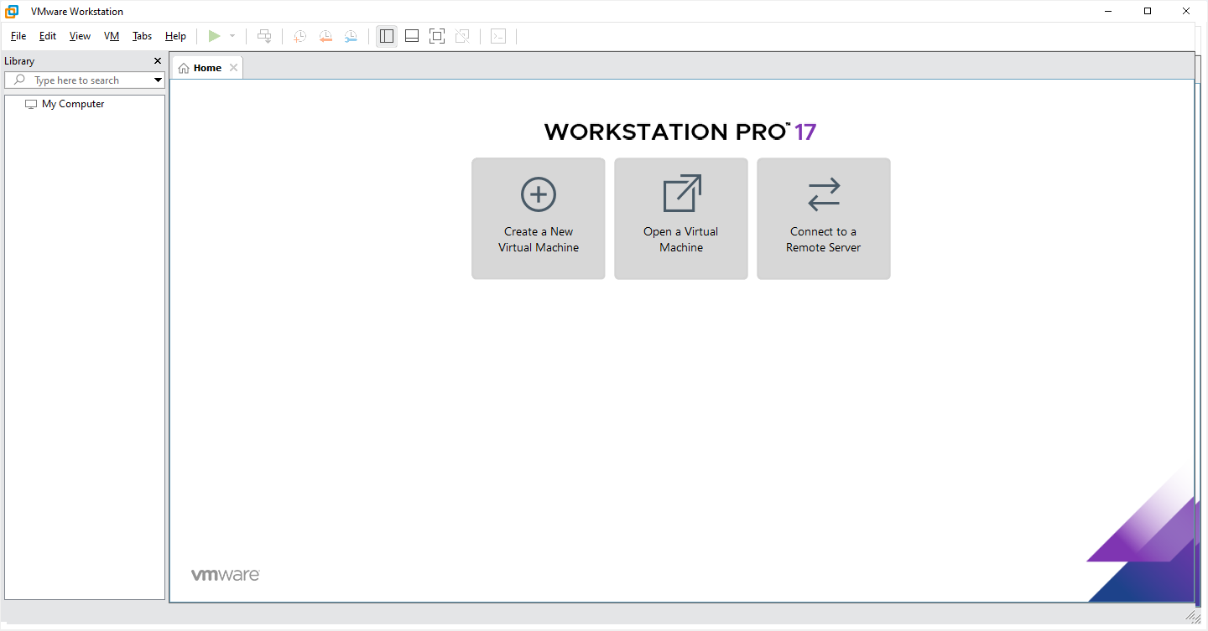

1. Tải xuống Image IVS, sau đó giải nén thư mục vào ổ cứng SSD
2. Mở hệ thống chọn Open a Virtual Machine, hệ thống hiện thị browser chọn tới thư mục IVS vừa giải nén lúc này mở file [IVS]Windows 10 x64.vmx

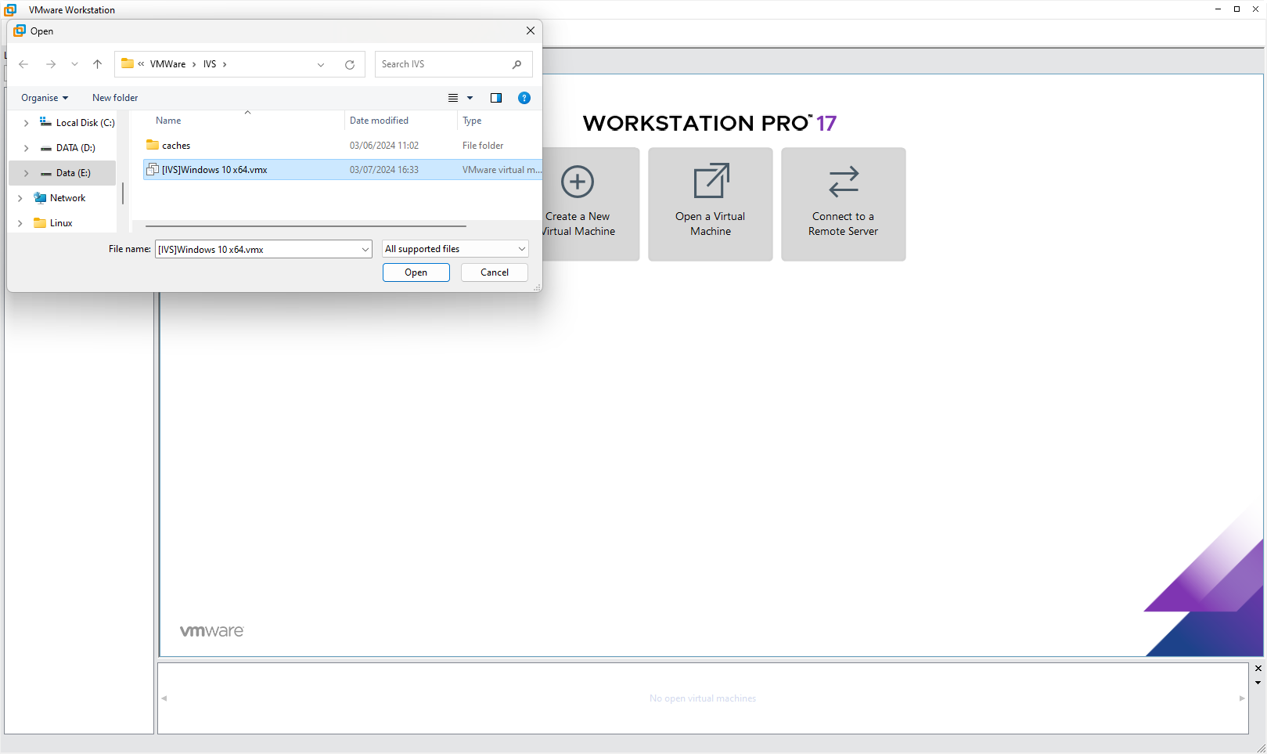

1. Sau khi mở file sẽ hiện tại như hình bên dưới

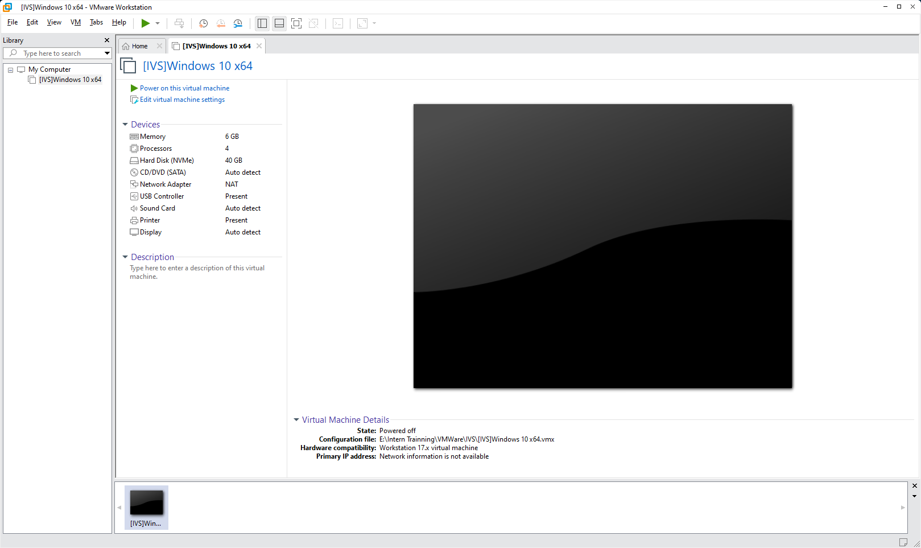

1. Chọn Network Adapter mở phần Virtual Machine Setting đổi Network Connection từ Bridged sang NAT

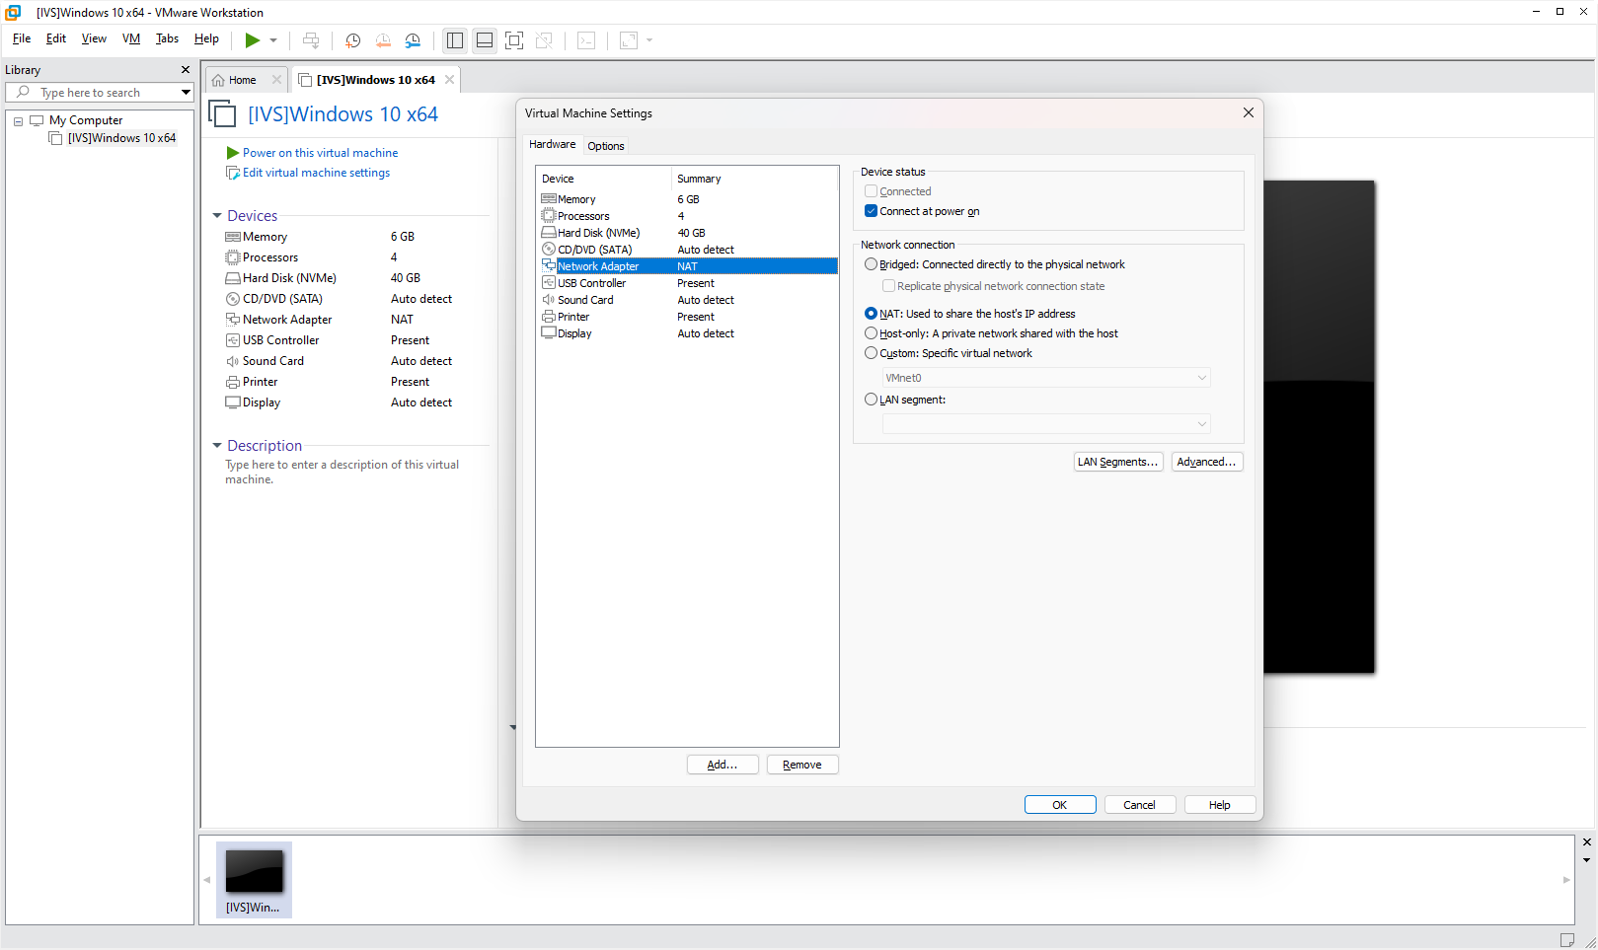

1. Sau khi cấu hình xong chọn Power On để khởi động máy ảo, xuất hiện cửa sổ nào đều nhấn yes

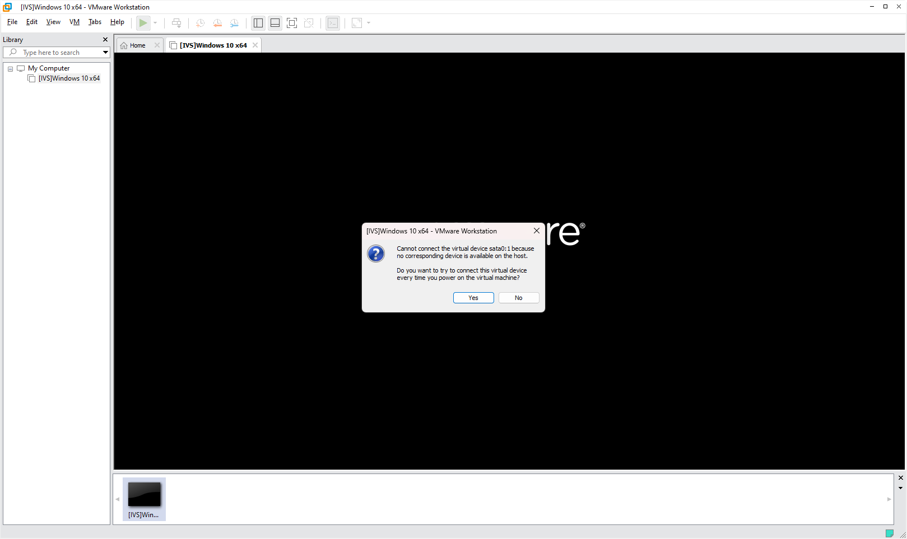

1. Sau khi máy ảo khởi động xong vào hiển thị MH chờ đăng nhập tài khoản thì chọn User là IVS nhập password ivs@123

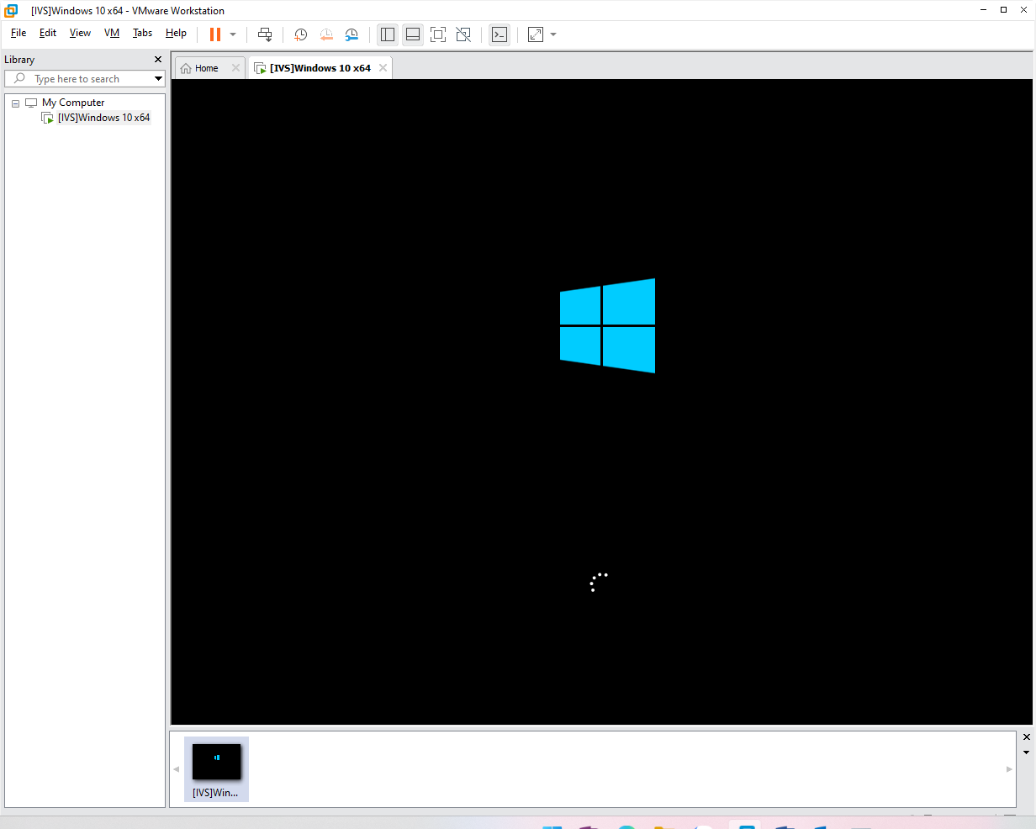

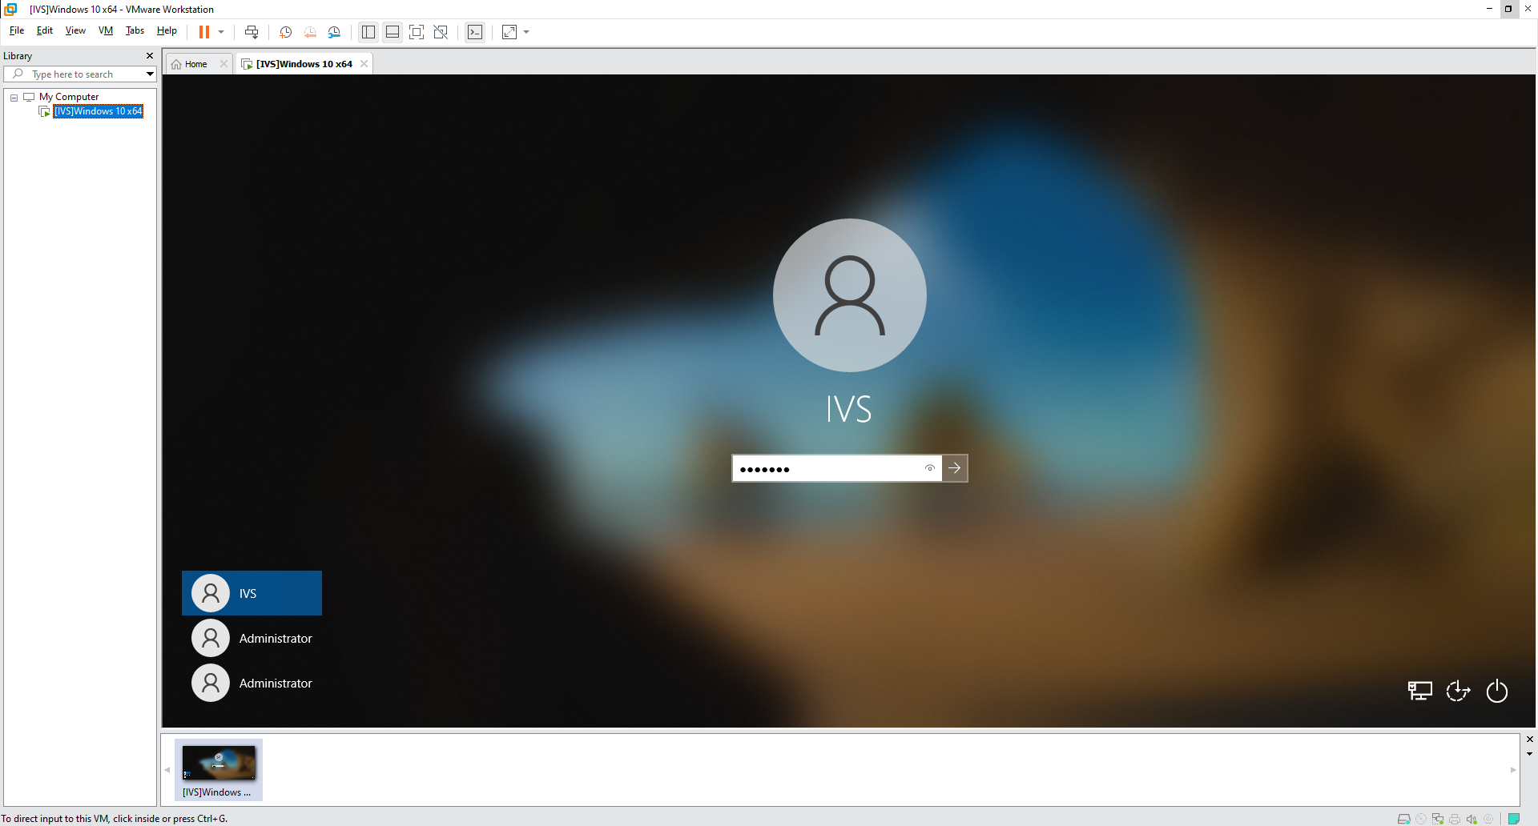

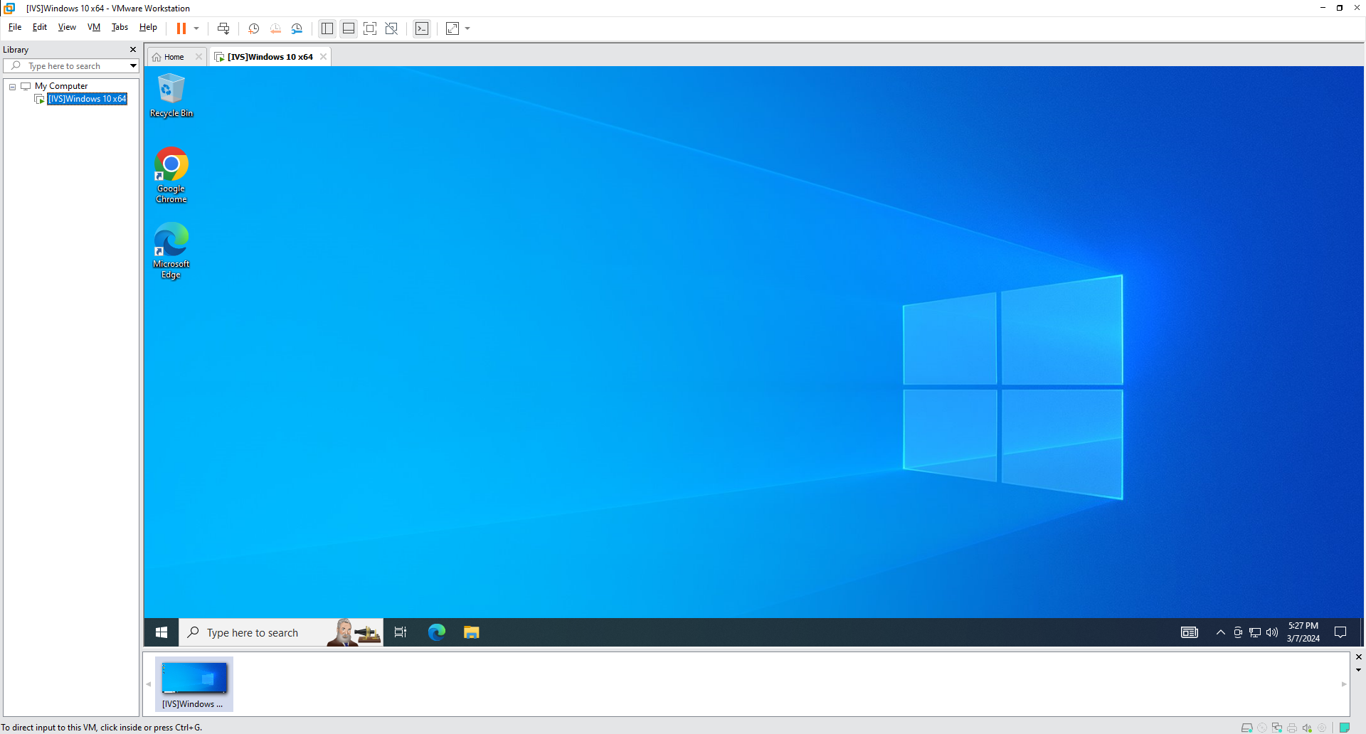

1. Bước cuối cùng mở trình duyệt truy cập vào đường dẫn bên dưới để kiểm tra kết nối vào website: http://192.168.0.36:8585/index.php/Main_Page